TEHNISKĀ SPECIFIKĀCIJA/ TECHNICAL SPECIFICATION Nr. TS 0102.003 v1

Traversa enkurbalstam, horizontāla, attālums starp vadiem 1250 mm/ Cross-arm for an anchor support, horizontal, distance between conductors: 1250 mm
Nr./ No. | Apraksts/ Description | Minimālā tehniskā prasība/ Minimum technical requirement | Piedāvātās preces konkrētais tehniskais apraksts/ Specific technical description of the offered product | Avots/ Source | Piezīmes/ Notes
 | Vispārīgā informācija/ General information
 | Ražotājs (nosaukums un atrašanās vieta)/ Manufacturer (name and location) | Norādīt vērtību/ Specify
 | 0102.003 Traversa enkurbalstam, horizontāla, attālums starp vadiem 1250 mm/ Cross-arm for an anchor support, horizontal, distance between conductors: 1250 mm | Tipa apzīmējums/ Type reference
 | Parauga piegāde laiks tehniskajai izvērtēšanai (pēc pieprasījuma), darba dienas/ Delivery time for technical check of the sample (on request), working days | Norādīt vērtību/ Specify
 | Standarti/ Standarts
 | EN 1993-1-10:2005 A Eirokodekss - Tērauda konstrukciju projektēšana - 1-10.daļa: Materiālu izvēle, ņemot vērā to triecienviskozitāti un īpašību maiņu biezuma virzienā/  EN 1993-1-10:2005 Eurocode A: Design of steel structures - Part 1-10: Selection of materials for fracture toughness and through-thickness properties | Atbilst/ Compliant
 | EN 1993-1-10+AC:2012 L Eirokodekss: Tērauda konstrukciju projektēšana. 1-10.daļa: Materiāla stigrība un īpašības biezuma virzienā/ EN 1993-1-10+AC:2012 Eurocode L: Design of steel structures - Part 1-10: Material toughness and through-thickness properties | Atbilst/ Compliant
 | EN 1993-1-11+AC:2012 L Eirokodekss: Tērauda konstrukciju projektēšana. 1-11. daļa: Konstrukciju ar stieptiem elementiem projektēšana/ EN 1993-1-11+AC:2012 Eurocode L: Design of steel structures - Part 1-11: Design of structures with tension components | Atbilst/ Compliant
 | EN ISO 9223 Metālu un to sakausējumu korozija. Atmosfēras kodīgums. Klasifikācija, noteikšana un novērtēšana/ EN ISO 9223 Corrosion of metals and alloys - Corrosivity of atmospheres - Classification, determination and estimation | Atbilst/ Compliant
 | EN ISO 14713-2017 Cinka pārklājumi. Vadlīnijas un rekomendācijas dzelzs un tērauda konstrukciju korozijaizsardzībai. 1.daļa: projektēšanas vispārīgie principi un korozijizturība/ EN ISO 14713-1: 2017 Zinc coatings - Guidelines and recommendations for the protection against corrosion of iron and steel in structures - Part 1: General principles of design and corrosion resistance | Atbilst/ Compliant
 | LVS EN ISO 898 Oglekļa tērauda un tērauda sakausējuma stiprinātāju mehāniskās īpašības/ LVS EN ISO 898 Mechanical properties of fasteners made of carbone steel and alloy steel | Atbilst/ Compliant
 | LEK 130 Jaudas slēdžu (recloser) uzstādīšana 20kV gaisvadu līniju balstos. Konstrukcijas un materiāli/ LEK 130: Installation of reclosers on 20 kV overhead line poles. Structures and materials | Atbilst/ Compliant
 | LVS EN 61109:2009 Izolatori gaisvadu līnijām. Kombinētie piekarizolatori un spriegotājizolatori maiņstrāvas sistēmām ar nominālo spriegumu virs 1000 V. Definīcijas, testēšanas metodes un akceptēšanas kritēriji (IEC 61109:2008)/ LVS EN 61109:2009 Insulators for overhead lines - Composite suspension and tension insulators for a.c. systems with a nominal voltage greater than 1 000 V - Definitions, test methods and acceptance criteria | Atbilst/ Compliant
 | Dokumentācija/ Documentation
 | Ir iesniegts preces attēls, kurš atbilst sekojošām prasībām/An image of the product that meets the following requirements has been submitted:  - ".jpg" vai “.jpeg” formātā/ ".jpg" or ".jpeg" format  - izšķiršanas spēja ne mazāka par 2Mpix/ resolution of at least 2Mpix  - ir iespēja redzēt visu preci un izlasīt visus uzrakstus, marķējumus uz tā/ the complete product can be seen and all the inscriptions markings on it can be read  - attēls nav papildināts ar reklāmu/ the image does not contain any advertisement | Atbilst/ Compliant
 | Lietošanas instrukcija latviešu valodā, (piegādājot produktu), kur iekļauts/ User manual in Latvian (upon the delivery of goods) | Jā/ Yes
 | Rasējums ar izmēriem, pdf/ Drawing with dimensions, pdf | Atbilst/ Compliant
 | Tehniskā informācija/ Technical information
 | Darba vides temperatūras diapazons/  Operating ambient temperature range, ºC | -40°…+40°
 | EN ISO 14713-1 Korozijnoturība vides kategorijai ne zemāk kā "C2" un kalpošanas laiks ne mazāk kā "H"/  EN ISO 14713-1 Corrosion resitance for environmental category not less than “C2”, service life not less than “H” | Atbilst/ Compliant
 | Traversas komplekti nokomplektēti bez papildus metālapstrādes instrumentu pielietošanas to uzstādīšanai/ Cross-arm sets come complete without the use of metal working tools for their installation | Jā/ Yes
 | Komplektā ietilpst visas nepieciešamās montāžas detaļas (bultskrūves, uzgriežņi, paplāksnes utt)/ The set includes all necessary assembly parts (bolts, nuts, washers, etc.) | Jā/ Yes
 | Vadu izvietojums/ Conductor arrangement | Horizontāls / Horizontal
 | Minimālais staba diametrs, mm/ Minimum diameter of the pole, mm | 220
 | Spriegums, kV/ Voltage, kV | 20
 | Konstrukcijas pielietojums LEK 130 balsta tips R1-S-20=U/ Application of the structure LEK 130 support type R1-S-20=U | Atbilst/ Compliant
 | Tapas minimālais augstums virs traversas, mm/ Minimum height of the pin above the cross-arm, mm | 215
 | Attālums starp fāzēm, mm/ Distance between phases, mm | 1250
 | Izolatoru pielietošana saskaņā ar izolatora specifikāciju Nr. TS0701.001 Tapizolators, porcelāna, SDI vītne tiešai montāžai uz tapas, 24 kV/ Use of insulators in accordance with insulator specification no. TS 0701.001. Porcelain pin insulator with SDI thread for direct mounting on pins, 24kV | Atbilst/ Compliant
 | Izmantojamie izolatori - saskaņā ar izolatora specifikāciju Nr. TS 0703.001 v1/ Insulators for usege in accordance with insulator specification No. TS 0703.001 v1 | Atbilst/ Compliant
 | Zemēšanas pievienojuma urbums D10, skaits/ Earthing connection hole D10, number | 2

Attēlam informatīvs raksturs/ Illustrastive picture

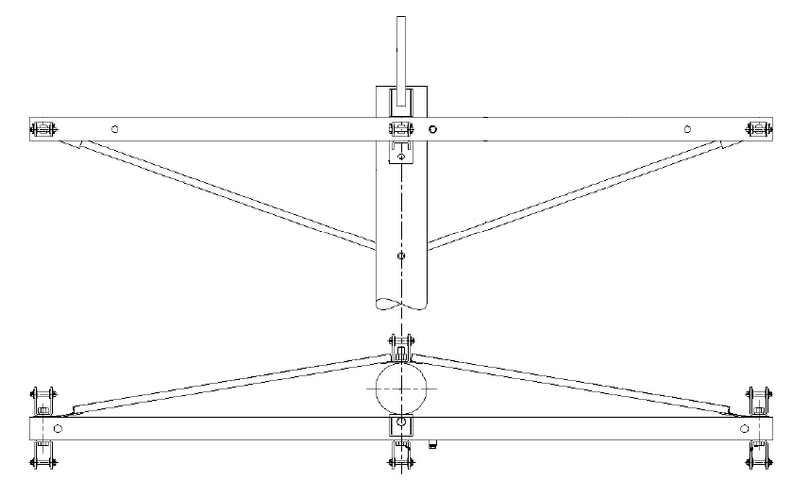

Precīzs avots, kur atspoguļota tehniskā informācija (instrukcijas nosaukums un lapaspuse)/ The exact source of technical information (data sheet title and page)
“Sadales tīkls” materiālu kategorijas numurs un nosaukums/ Category name and number of the materials assigned by Sadales tīkls AS
Norādīt pilnu preces tipa apzīmējumu (modeļa nosaukums)/ Specify full type reference of the product (model name)

